Quant Studio6 System荧光实时定量PCR操作指南

* 本仪器可用于绝对定量、相对定量、终点读板实验。
* 打开仪器电源，启动电脑，等待仪器和电脑启动完毕后，点击桌面Quant Studio6 System 应用软件。
* 样品放置:点击仪器右下角红色三角符号🡪Ejecting tray弹出样品架，将样品板放入托盘，再次点击该按钮🡪Rtracking tray样品板自动收回，门自动关上。
* Set Up: Experiment Set Up🡪 Experiment name 🡪仪器类型Quant StudioTM6 System🡪384 well🡪实验类型🡪Taq酶类型🡪PCR反应类型。
* Define: 指定各个孔所用探针、样品名和样品类型。
* Assign: 选定目标区域。
* Run Method:选定PCR循环的温度、时间、反应体积等参数。
* Run: 点击Start Run🡪保存文件E盘个人文件夹;界面显示“Remain Time …”等若干参数时实验正式运行。
* 拷取数据:连接Q6 PCR仪的USB拷取实验数据。
* 数据分析:单击“Analyze”分析结果，查看扩增曲线、标准曲线、原始数据、实验报告等结果。可保存数据，也可以用Export导出各种数据。
* 有关绝对定量、相对定量等实验的详细操作说明，请登录Datatemp，查阅相关文档。文档地址：\\10.10.234.88\DocumentsAndSoftwares\定量PCR仪资料。

仪器设备管理员：

卜一凡 电话: 54920906

**生产商：美国Applied Biosystems**

**型号：Quant Studio6 System**

**售后：英潍捷基上海贸易有限公司**

**联系电话：645518230**

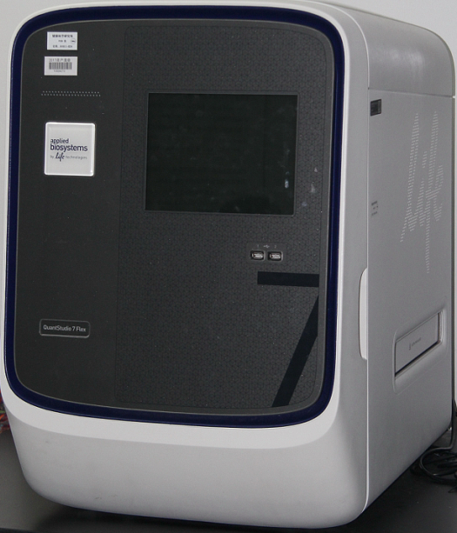**仪器图片**

收费标准：

正常计费:45元/小时

预约未撤销按半价计费:22.5元/小时